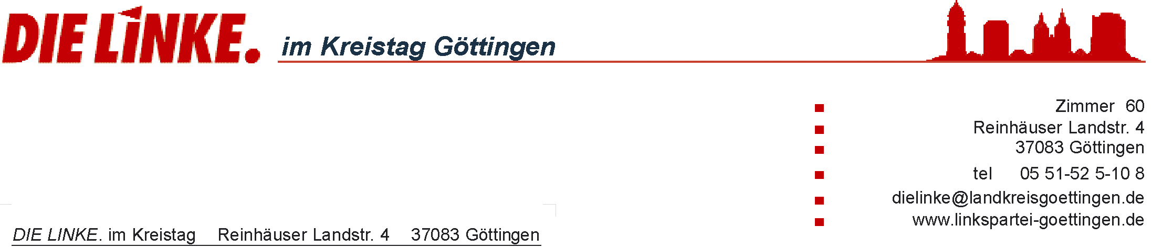28. Juli 2026
Presseerklärung

Kreistag: DIE LINKE. vermisst Reaktion zu Tagesmütter-Antrag

Absolut unüblich und kaum zu erklären ist die Reaktion der anderen Fraktionen auf einen frisch eingebrachten Antrag der Fraktion DIE LINKE: Anstatt, wie es normalerweise bei jedem neuen Antrag geschieht, ein Stimmungsbild zum Thema zu erstellen, beanspruchte die Rednerin der CDU stellvertretend für alle Fraktionen „noch Klärungsbedarf“. Der Antrag wurde daraufhin ohne weitere Beiträge in den Fachausschuss überwiesen.

Inhalt des Antrages der LINKEN ist, dass sich auch der Landkreis Göttingen bei der Organisation der Kindertagespflege in Zukunft nach der Bundesgesetzgebung richten möge. Die Stadt Göttingen kommt diesen Regelungen des SGB VIII schon seit Anfang des Jahres nach. Dabei werden Tagesmütter und –väter von nun an von der Verwaltung entlohnt, während die Eltern monatliche Beiträge entrichten, die sich an den Sätzen der Kindertagesstätten orientieren.

„Dass die anderen Parteien im Kreistag sich nicht zu diesem familien- und frauenpolitisch höchst relevanten Thema äußern können, ist uns unerklärlich. Möglicherweise haben wir die Gruppe damit an einem derart wunden Punkt getroffen, dass sie lieber schweigt, weil ihr einfach nichts mehr einfällt“, so Eckhard Fascher, Fraktionsvorsitzender der LINKEN.

Für Rückfragen stehe ich Ihnen gerne zur Verfügung unter Tel: 0551/3067847.

Mit freundlichen Grüßen
Dr. Eckhard Fascher

